

FACULTAD DE INGENIERÍA

CARRERA DE INGENIERÍA DE SISTEMAS COMPUTACIONALES

INFORME DE PROYECTO FINAL

TÍTULO: **DISEÑO E IMPLEMENTACION DE UN SISTEMA DE REGISTRO DE PAGOS Y PLANIFICACION CURRICULAR DEL COLEGIO INTEGRAL CLASS**

**Autores:**

Cruzado Laiza, Joseph Lenin

Enríquez Barbaran, Nicole

Graus Vera, Jhoel David

Mariños Pérez, Milton Cesar

Ñiquin Valdez, Junnior Samir

Vallejo Reyna, Fabrizio Martín

**Curso:**

Modelamiento y Análisis de Software

**Docente del Curso:**

Diaz Amaya, Lourdes Roxana

Sede – Perú

2021

**Contenido**

**I.** **RESUMEN.** 8

**1.1.** **Motivación del proyecto** 8

**1.2.** **Hallazgos** 9

**1.3.** **Propuestas** 9

**II.** **ANÁLISIS DEL PROBLEMA** 9

**2.1.** **Antecedentes** 9

**2.2.** **Identificación y formulación del problema** 10

**2.2.1.** **Identificación del problema** 10

**2.2.2.** **Formulación interrogativa del problema** 11

**2.3.** **Definición de objetivos** 11

**2.4.** **Requisitos del cliente** 11

**III.** **GENERACIÓN SOLUCIONES** 11

**IV.** **METODOLOGÍA DE DESARROLLO A UTILIZAR** 12

**V.** **HERRAMIENTAS DE INGENIERÍA UTILIZADAS** 12

**VI.** **JUSTIFICACION OPERATIVA , TECNICA, ECONOMICA** 12

**6.1.** **Justificación Operativa** 12

**6.2.** **Justificación Técnica** 12

**6.3.** **Justificación Económica** 13

**VII.** **RECOMENDACIONES FINALES** 13

**7.1. Plan de despliegue de la solución** 13

**7.2. Recomendaciones respaldadas por información y análisis** 13

**X.** **REFERENCIAS O BIBLIOGRAFÍA** 13

**XI.** **ANEXOS** 13

**11.1.** **Modelamiento del negocio** 13

**11.1.1.** **Unidades organizacionales** 13

**11.1.2.** **Objetivos de negocio** 14

**11.1.2.1.** **Control de estudio** 14

**11.1.2.2.** **Gestión de pagos** 15

**11.1.3.** **Reglas del negocio** 15

**11.1.3.1.** **Control de estudio** 15

**11.1.3.2.** **Gestión de pagos** 15

**11.1.4.** **Glosario del negocio** 15

**11.1.5.** **Identificación de procesos del negocio** 16

**11.1.6.** **Identificación de actores del negocio** 16

**11.1.7.** **Identificación de trabajadores de negocio** 16

**11.1.8.** **Diagrama de casos de uso del negocio** 16

**11.1.9.** **Realización de casos de uso del negocio** 17

**11.1.9.1.** **Diagrama de actividad del negocio – subproceso** 17

**11.1.10.** **Modelo de dominio** 22

**11.2.** **Modelo de requerimientos del software** 22

**11.2.1.** **Documento visión del software** 22

**11.2.2.** **Diagrama de casos de uso** 26

**11.2.3.** **Requerimientos funcionales y no funcionales** 28

**11.2.4.** **Priorización de casos de uso** 30

**11.2.5.** **Plan de iteraciones** 32

**11.2.6.** **Especificaciones de casos de uso** 33

**11.3.** **Realización del análisis y diseño** 40

**11.3.1.** **Para cada iteración** 40

**INDICE DE TABLAS**

**INDICE DE FIGURAS**

**INDICE DE ANEXOS**

# **RESUMEN.**

* 1. **Motivación del proyecto**

El motivo por el que decidimos realizar este proyecto es porque vimos ampliamente los procesos que hoy en día requieren cambios en el ámbito escolar por la actual pandemia, por ello nos basamos en las operaciones que comúnmente se realizan de forma habitual para llegar a automatizar dichos procedimientos y de esta manera conseguir resultados más eficaces.

* 1. **Hallazgos**

## **Descripción de la organización.**

### **Razón social:**

* **Nombre:** Colegio Integral Class
* **Ubicación:** Carlos Marcelo Corne 345, Trujillo 13008
* **Teléfono:** 949 356 997
* **E-mail:** [colegio@integral.edu.pe](mailto:colegio@integral.edu.pe)

### **Logotipo de organización:**



***Ilustración 1 de google***

* 1. **Propuestas**
* Realizar un software que permita ejercer distintas operaciones en el rubro educativo, como son las matrículas, los pagos, las planificaciones curriculares y las sesiones de clase en un colegio.

# **ANÁLISIS DEL PROBLEMA**

1. 1. **Antecedentes**

* Nora Buena Guevara, Alexander Daniel, en la tesis ″Análisis, diseño e implementación de un sistema de información para la gestión académica de un instituto superior tecnológico″, en la Pontificia Universidad Católica del Perú, se centró en construir un software que incremente la calidad de los servicios que brinda a los alumnos de la institución de estudio. El plan del proyecto de implementación del sistema desarrollado se distribuyó en cuatro procesos principales: la gestión del proyecto, la concepción, la elaboración y la construcción. Finalmente, el investigador concluye que la metodología RUP en las fases elegidas para el desarrollo de este proyecto, guiaron de forma efectiva el desarrollo del software en todas sus etapas, desde el análisis hasta la implementación, brindando un mecanismo fiable y eficiente que describía cada componente considerado para la implementación final.
* Romero Galindo, Raúl Miguel, en la tesis de grado ″Análisis, diseño e implementación de un sistema de información aplicado a la gestión educativa en centros de educación especial″, en la Pontificia Universidad Católica del Perú, tuvo como propósito desarrollar una plataforma que posibilite la administración y atención de los planes curriculares especiales funcionales (programas educativos) y terapéuticos para personas con necesidades especiales. La administración del proyecto desarrollado adoptó prácticas establecidas por el Project Management Institute, y a nivel de software se consideró la metodología Agile Unified Process (AUP) por su afinidad y claridad de actividades en las etapas de diseño y construcción. Finalmente se indica que el monitoreo continuo del cronograma de proyecto y de la estructura de descomposición del trabajo posibilitó el cumplimiento de los tiempos estipulados, además de la culminación satisfactoria las fases de desarrollo del software junto con los entregables adecuados y establecidos por la metodología AUP.
  1. **Identificación y formulación del problema**
     1. **Identificación del problema**

Hasta hace un año atrás a la pandemia, dentro del ámbito educativo debemos de reconocer que la mayoría de las instituciones aplicaban un habitual método para el registro de notas e incluso para diversos procesos que se requerían, y este era mediante hojas impresas formuladas con la intención de que posteriormente se rellenen por los docentes con la información necesaria de cada estudiante que además se anexaba con ayuda de la herramienta Excel y no solo se completaban notas sino matriculas o asistencias que es lo con lo que se necesitaba contar por los diversos colegios. Por ello ante el cambio tan radical de un ámbito presencial a uno virtual dentro del rubro académico, se vio afectada la metodología con la que se contaba para tener los registros solicitados y al no tener un plan de respaldo ante este tipo de situaciones, se decidió recurrir así a lo más factible con lo que se cuenta hoy en día como lo son las herramientas de Microsoft para llevar una adecuada organización de información. Sin embargo, sabemos que de cierta manera se complica el hecho de buscar diversos registros en relación con cada estudiante porque toma un determinado tiempo detectarlos y si es crucial el acceso a dicha información se originaria inconvenientes. Por lo cual la institución educativa “INTEGRAL CLASS” particularmente ha sido una de las que más necesita la ayuda de un programa efectivo que facilite su organización logrando así tener un mejor control de información, ya que referido a este aspecto es que hemos visto en una situación un tanto complicada como agraviada a diversas instituciones producto de la pandemia. Es así que ante esta necesidad nosotros desarrollaremos un software adecuándose a las necesidades que aquejan a nuestro ámbito educativo que les permitirá ingresar todos los datos necesarios organizándolos ya sea en cuanto a matriculas, pensiones, etc. Con ayuda de este innovador software la institución tendrá garantizado que toda la información registrada se encontrará en un respectivo orden y no llevará tanto tiempo acceder a ella, garantizando además la calidad con la que cuenta la institución educativa en cuanto al manejo de operaciones realizadas de aquí en adelante.

* + 1. **Formulación interrogativa del problema**
* ¿Podrá el Software integrado mejorar el diseño y gestión de sus procesos de matrícula, pagos, sesión de clase y planificación curricular?
  1. **Definición de objetivos**

**Objetivo general:**

* Integrar un software al colegio Integral Class con la capacidad de mejorar las operaciones de matrícula, control de pagos y planificación curricular.

**Objetivos específicos:**

* Implementar un sistema de registro de notas para alumnos.
* Validar el registro de calificaciones de alumnos en el sistema.
* Implementar un sistema de matrículas para el registro de alumnos.
* Efectuar un registro interno de la planificación curricular y sesión de clase.
* Automatizar el proceso en la planificación curricular y gestión de pagos.
  1. **Requisitos del cliente**

# **GENERACIÓN SOLUCIONES**

1. 1. **Identificación y análisis de todas las restricciones, criterios y limitaciones**

* **Enumerar restricciones que se ha presentado para elaborar la solución….**
  1. **Generación y análisis de múltiples soluciones**
* **Escenarios de solución (Realizar un comentarios de las Alternativas de solución presentadas)**
  1. **Criterios para seleccionar la solución** *(dentro de las restricciones económicas, ambientales, sociales, políticas, éticas, de seguridad, entre otras.)*

**Menciones, los criterios!!!**

# **METODOLOGÍA DE DESARROLLO A UTILIZAR**

* *Selección de la metodología o marco de trabajo a usar para la elaboración de la solución.*
* *Se debe hacer un análisis de las características de las metodologías contempladas de forma que se seleccione aquella que mejor se adapte a la problemática abordada, justificando la selección teniendo en cuenta restricciones realistas.*

# **HERRAMIENTAS DE INGENIERÍA UTILIZADAS**

* *Selección de las herramientas hardware y software, fundamentado*
* *Uso correcto de herramientas: recolección de datos, análisis de datos, procesamiento de datos y conclusiones*.

# **JUSTIFICACION OPERATIVA , TECNICA, ECONOMICA**

2. 1. **Justificación Operativa**

Se garantizará el acceso al sistema que solo el personal autorizado y/o registrado que ingresaran con un código que permitirá la navegación a los procesos a realizar.

* 1. **Justificación Técnica**

La investigación cuenta como propósito la integración de un software al colegio con el objetivo principal de lograr una mejoría notable en cuanto a las operaciones realizadas en distintas gestiones académicas. Por ello el dimensionamiento del proyecto se encuentra enfocado en las necesidades de un sistema adaptado a los tiempos de hoy en plena pandemia donde se debe contar con el menor contacto posible. Con la integración del software la institución será capaz de llevar adelante un mejor orden en cuanto a los archivos y poder así cumplir con los objetivos y metas previstos.

* 1. **Justificación Económica**

La investigación tendrá una repercusión en la economía de la institución, porque hará procesos de forma digital sin necesidad de elementos físicos para su gestión, por ejemplo, excesivo uso de papel, etc. Este proyecto se justifica porque aportará ventajas económicas para la institución en general, en el uso de un servicio óptimo para cada gestión.

# **RECOMENDACIONES FINALES**



**7.1. Plan de despliegue de la solución**

**Diagrama de despliegue –**

**Descriptiva pueden indicar que la solución de desplegará en un servidor -que sea capaz de framework .net y un motor de base de datos SQL-Server –**

**A través de red – Local.**

**7.2. Recomendaciones respaldadas por información y análisis**

# **REFERENCIAS O BIBLIOGRAFÍA**

* Piattini et al., 2007. Análisis y diseño de Aplicaciones Informáticas de Gestión. Una perspectiva de Ingeniería del Software. Ra-Ma. Junio 2007.
* Pressman, 2005. Ingeniería del Software: Un Enfoque Práctico. 6ª Edición. McGraw-Hill, 2005.
* Pfleeger, 2002. Ingeniería del Software. Teoría y Práctica. Prentice Hall, 2002.
* Sommerville, 2005. Ingeniería del Software. 7ª Edición, Addison-Wesley. Julio 2005.

# **ANEXOS**

* 1. **Modelamiento del negocio**
     1. **Unidades organizacionales**

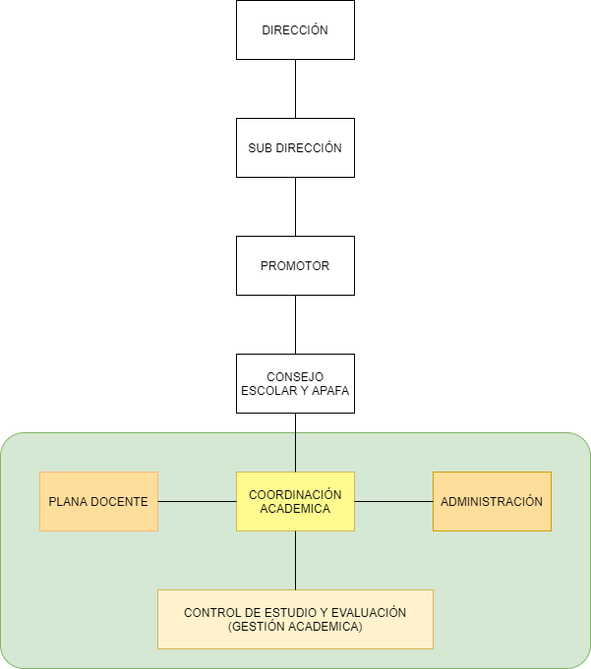

***Ilustración 3 Elaborado por equipo***

* + 1. **Objetivos de negocio**
       1. **Control de estudio**
* Asegurar la evaluación diagnostica de cada estudiante
* Garantizar que se registren las notas de todos los alumnos en un periodo determinado.
* Garantizar que se registren las evidencias de los estudiantes dentro de la fecha establecida.
  + - 1. **Gestión de pagos**
* Garantizar el registro de matrículas de los estudiantes en tiempo óptimo.
* Garantizar que las vacantes de matrícula cumplan con sus especificaciones de grado académico.
* El pago de pensiones se realizará en los tiempos pactados del tutor.
  + 1. **Reglas del negocio**
       1. **Control de estudio**
* Las notas no podrán ser modificadas si han transcurrido 24hrs de haber sido ingresadas.
* Las notas luego de ser ingresadas deben ser enviadas al director para su aprobación.
* El software permitirá ingresar notas solo si estas están entre el rango de 0 a 20.
  + - 1. **Gestión de pagos**
* Los estudiantes deben contar con documento de identidad para su matrícula.
* Los alumnos solo podrán matricularse según las fechas asignadas.
* El alumno(a) debe tener antecedentes académicos.
* Ningún alumno puede matricularse si debe cursos reprobados.
* Se aceptarán estudiantes hasta límite de vacantes.
  + 1. **Glosario del negocio**
* **Evaluación:** Valoración de los conocimientos del alumno.
* **Vacante:** Es la disponibilidad del acceso a una matrícula.
* **Tutor:** Persona encargada de cuidar, velar y responder por el alumno, suelen ser los padres.
* **Pensión:** Cantidad de dinero a pagar continuamente por la estancia en el colegio.
* **Calendarización:** Es un calendario resumido de todo el año escolar.
* **Consolidado:** Es un registro de notas del año anterior.
* **Evaluación Diagnostica:** Es una evaluación que se encarga de diagnosticar el nivel académico de los estudiantes.
  + 1. **Identificación de procesos del negocio**

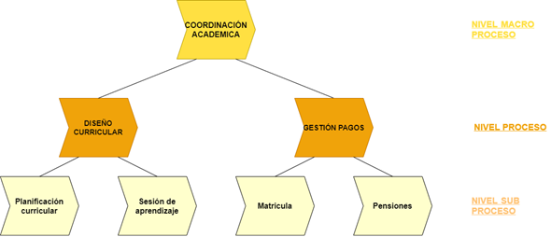

* + 1. **Identificación de actores del negocio**
* Alumno
* Tutor
  + 1. **Identificación de trabajadores de negocio**
* Director
* Docente
* Secretaria
  + 1. **Diagrama de casos de uso del negocio**

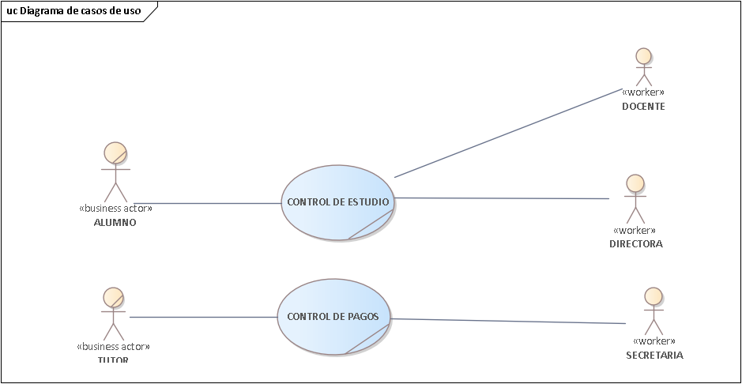

* + 1. **Realización de casos de uso del negocio**
       1. **Diagrama de actividad del negocio – subproceso**

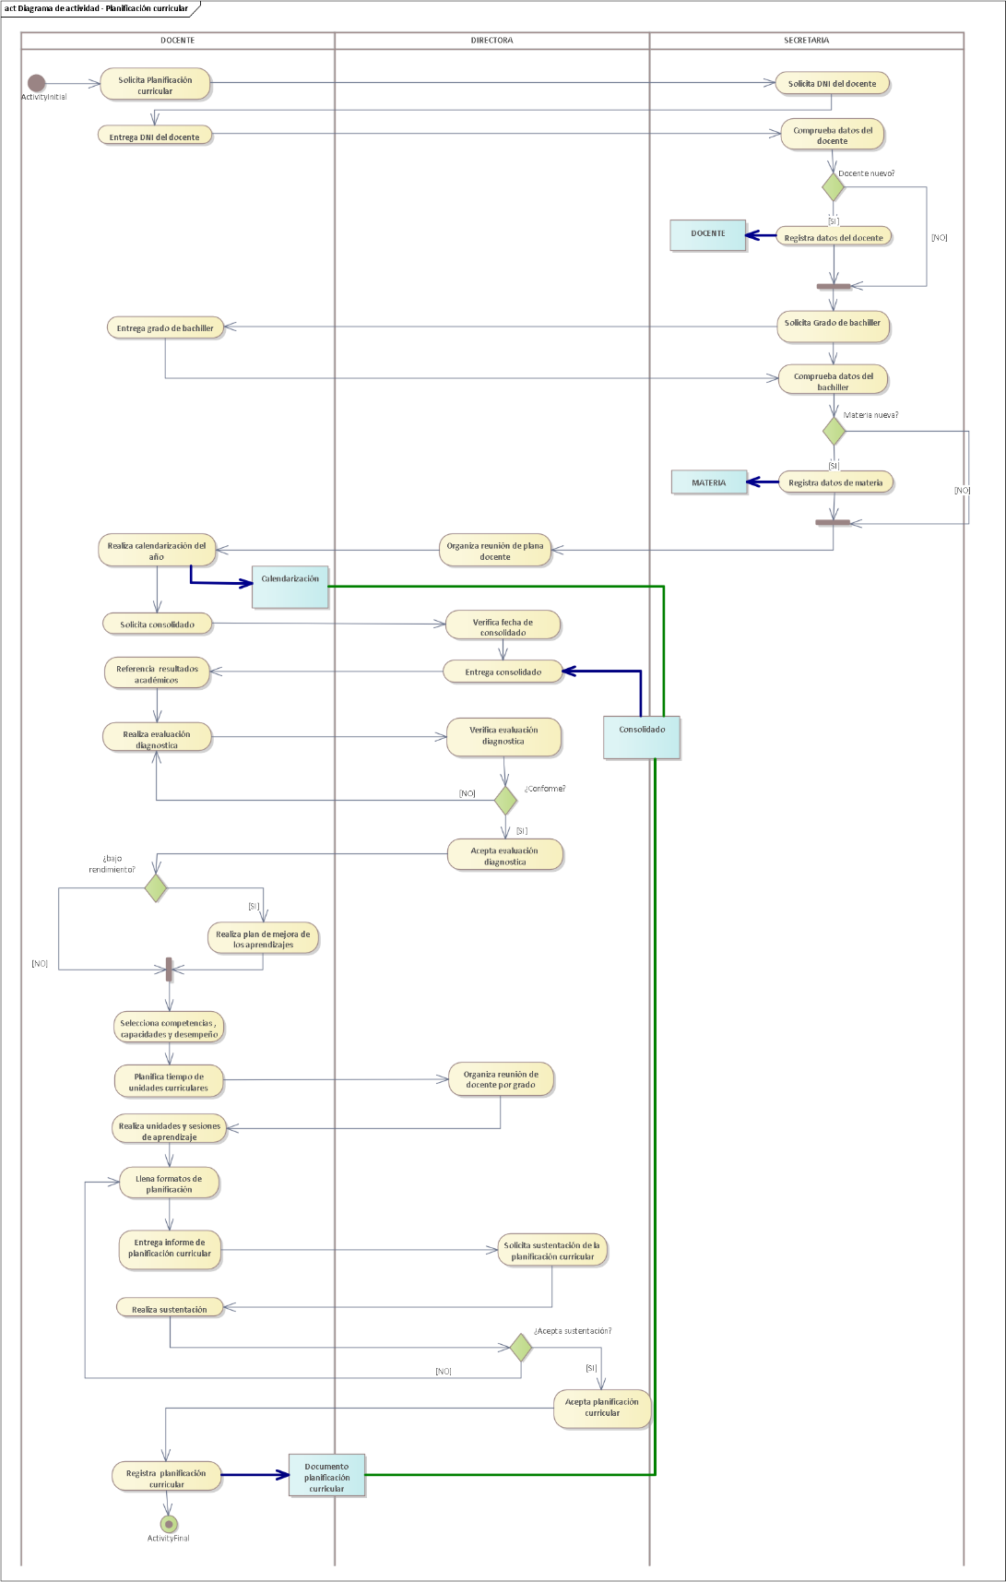Diagrama de Planificación

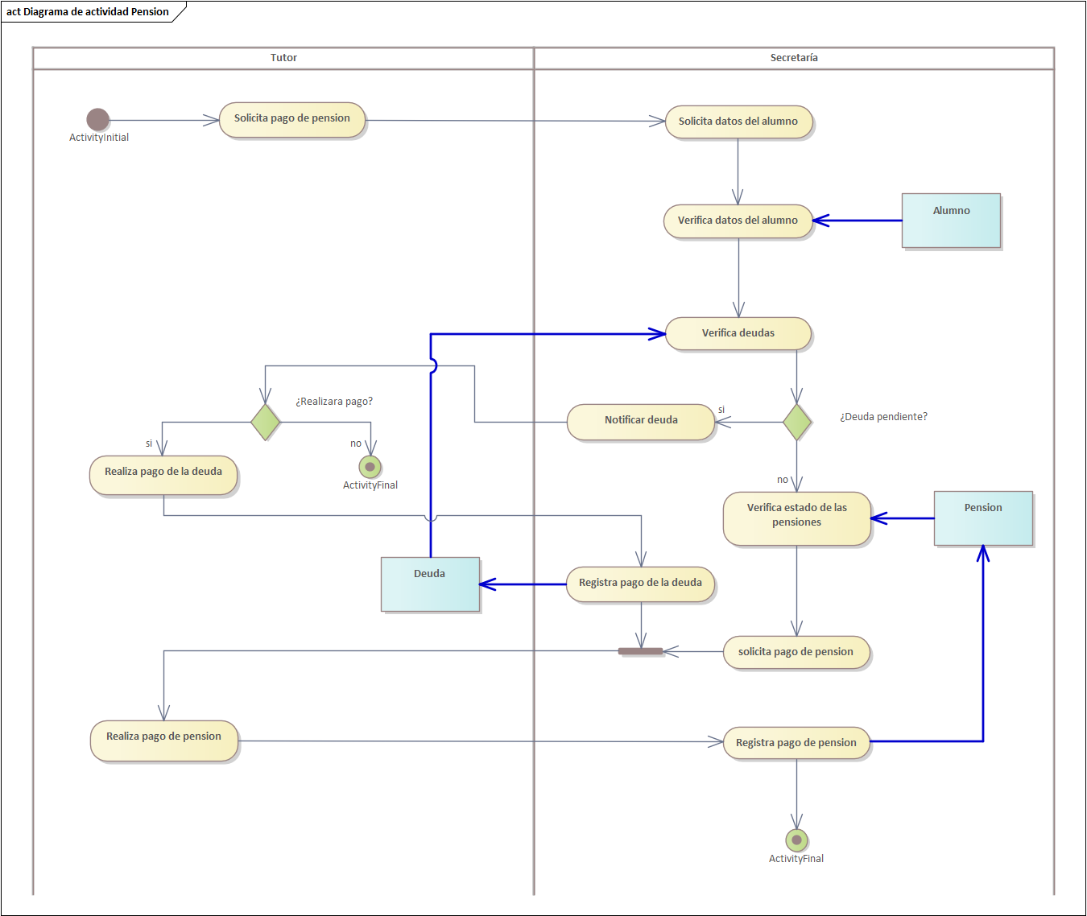Diagrama de actividad de pension

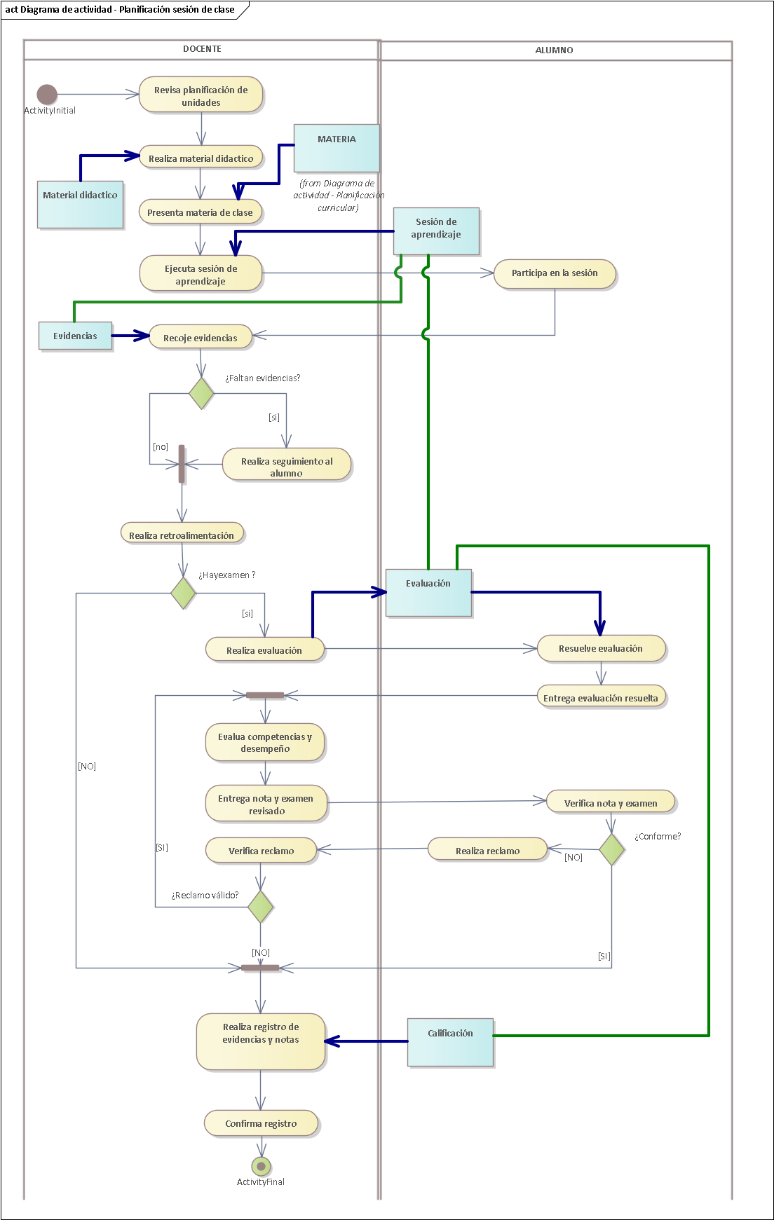Diagrama planificación sesión de clase (Control De Estudio)

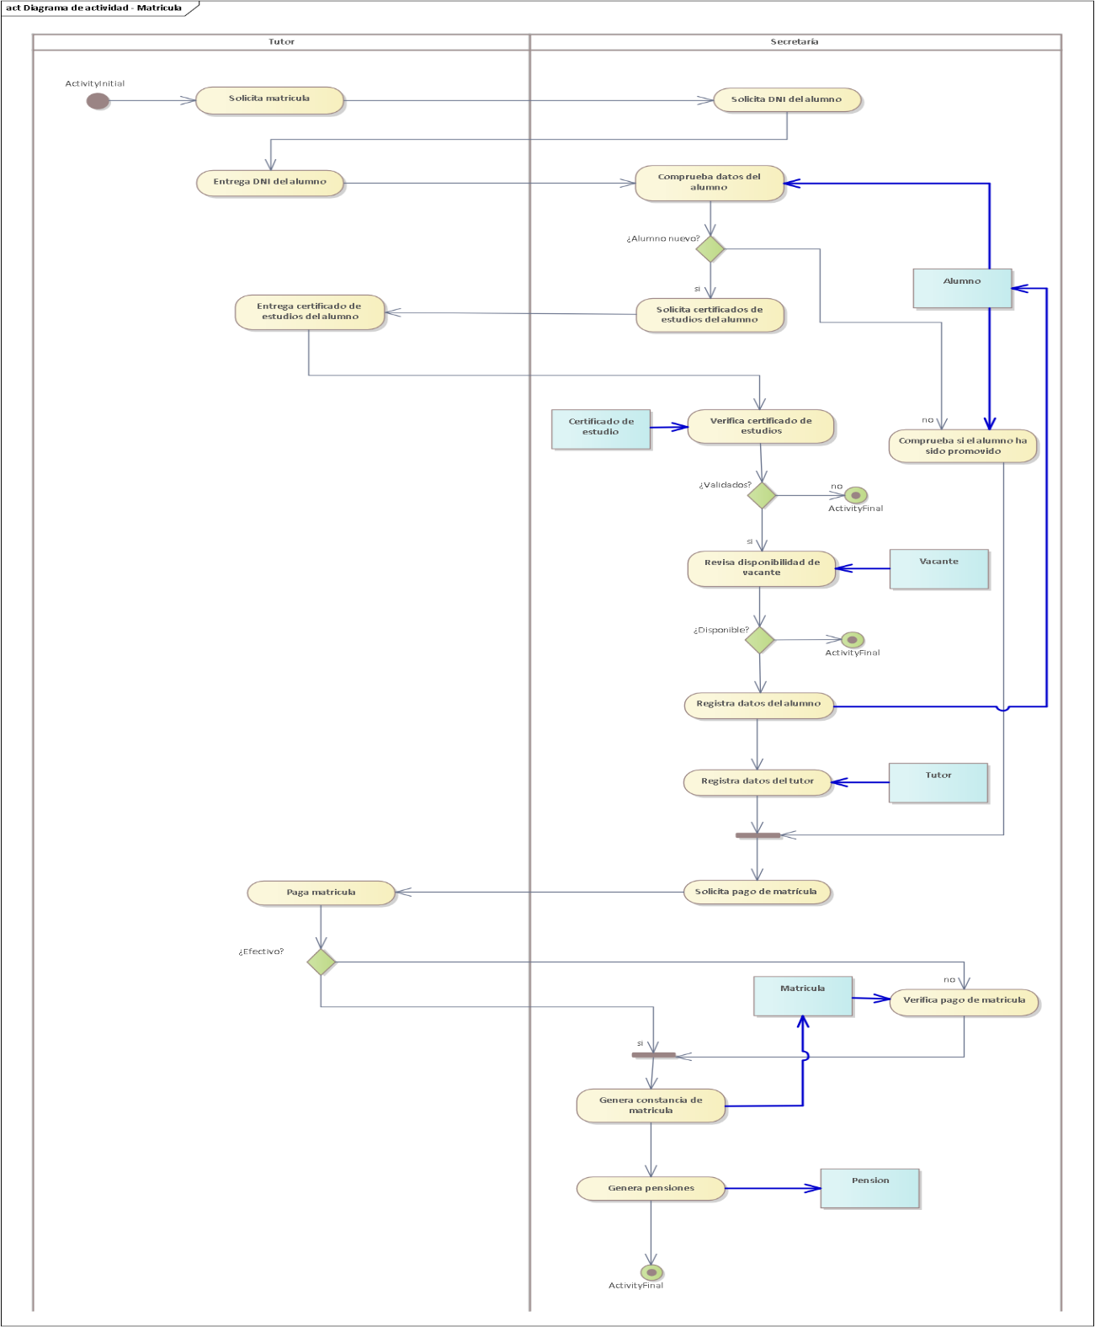Diagrama de actividad Matricula

* + 1. **Modelo de dominio**

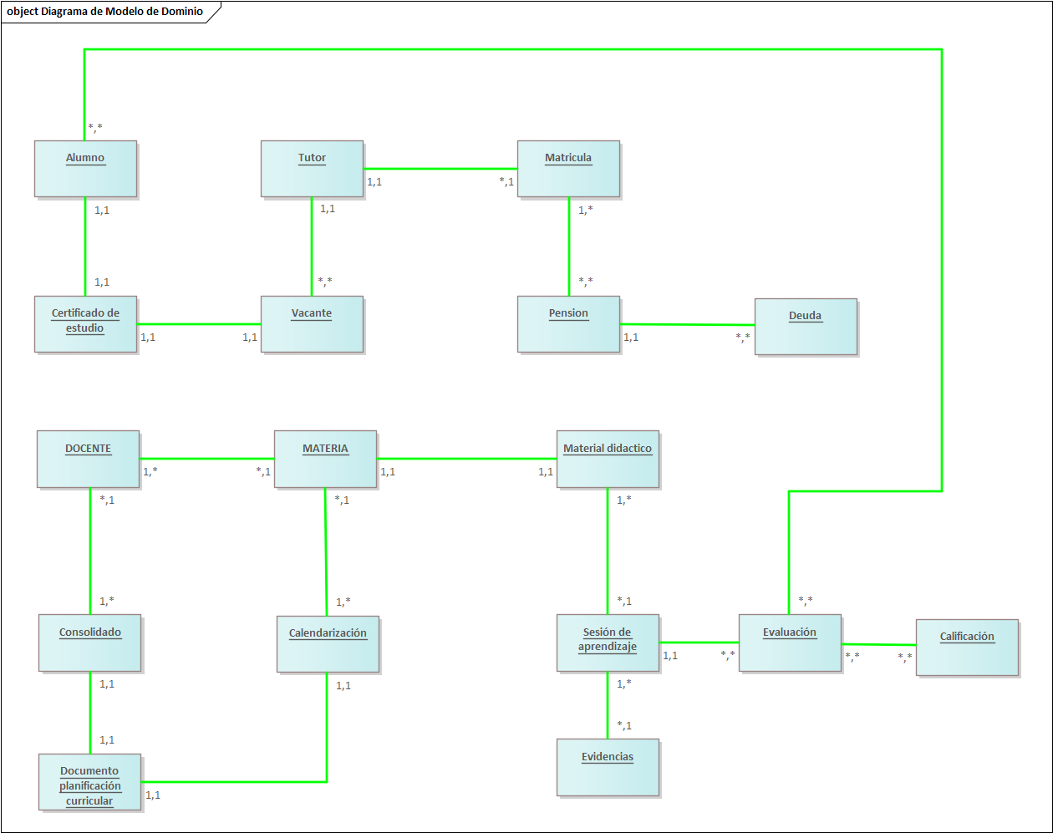

* 1. **Modelo de requerimientos del software**
     1. **Documento visión del software**

**TABLA DE USUARIOS**

|  |  |
| --- | --- |
| **Rol** | **Descripción** |
| Alumno | Es el encargado de realizar las evaluaciones y consultar calificaciones que ejecuta el docente. |
| Tutor | Es el encargado de ofrecer los datos del estudiante para la respectiva matrícula y cancelar las pensiones. |
| Docente | Es el encargado de realizar la planificación curricular y la sesión de clase. |
| Secretaria | Es el encargado de realizar la matricula del alumno y registrar los pagos de las pensiones. |

**NECESIDADES DE SOFTWARE**

| **Id** | **Descripción** |
| --- | --- |
| NEC – 01 | El sistema deberá permitir registrar, modificar, inhabilitar y mostrar la matrícula del estudiante. |
| NEC – 02 | El sistema deberá registrar, modificar, anular y mostrar el pago de pensiones. |
| NEC – 03 | El sistema deberá permitir registrar y mostrar las calificaciones de los estudiantes. |
| NEC – 04 | El sistema deberá Registra y mostrar la planificación curricular |
| NEC – 05 | El sistema deberá Registrar, inhabilitar, modificar y mostrar al alumno. |
| NEC – 06 | El sistema deberá registrar, modificar, inhabilitar y mostrar al docente. |
| NEC – 07 | El sistema deberá Registrar, modificar, inhabilitar y mostrar la materia o curso. |
| NEC – 08 | El sistema deberá Registrar, inhabilitar, modificar y mostrar al tutor |
| NEC – 09 | El sistema deberá Registrar y mostrar la evaluación |
| NEC – 10 | Consultar la matrícula registrada por código de matrícula. |
| NEC – 11 | Consultar la cantidad de matrículas realizadas por fecha. |
| NEC – 12 | Consultar la cantidad de vacantes disponibles. |
| NEC – 13 | Consultar pago de matrícula por código de estudiante. |
| NEC – 14 | Consultar pago de pensión por código de estudiante. |
| NEC – 15 | Consulta deuda pendiente por código de estudiante. |
| NEC – 16 | Consultar la calificación del alumno por código de estudiante. |
| NEC – 17 | Consultar planificación curricular por id curso. |
| NEC – 18 | Consultar planificación curricular por id docente. |
| NEC – 19 | Consulta docente por código de docente. |
| NEC – 20 | Consulta materia por código o nombre de materia. |
| NEC – 21 | Consultar alumno por código de alumno. |
| NEC – 22 | Consultar evaluación por código de evaluación. |

CARACTERÍSTICAS DE SOFTWARE

|  |  |  |
| --- | --- | --- |
| **Id** | **Id NEC** | **Descripción** |
| CAR – 01 | NEC – 01 | El sistema deberá permitir registrar y mostrar la matricula ingresando código de estudiante. |
| CAR – 02 | NEC – 01 | El sistema deberá permitir modificar o inhabilitar la matrícula. |
| CAR – 03 | NEC – 01 | Verificar si es un estudiante es nuevo. |
| CAR – 04 | NEC – 01 | Verificar disponibilidad de vacantes por año académico. |
| CAR – 05 | NEC – 02 | El sistema deberá permitir registrar las pensiones ingresando código de estudiante, fecha de inicio y fin. |
| CAR – 06 | NEC – 02 | El sistema deberá permitir mostrar las pensiones por código de estudiante. |
| CAR – 07 | NEC – 02 | El sistema deberá poder actualizar el estado de la deuda luego de haber cancelado el monto. |
| CAR – 08 | NEC – 02 | El sistema deberá verificar el estado de las pensiones, en caso de no haber deuda, no podrá realizar pago. |
| CAR – 09 | NEC – 03 | El sistema deberá permitir registrar la calificación ingresando el código de evaluación. |
| CAR – 10 | NEC – 03 | El sistema deberá poder mostrar el detalle de la calificación luego de ser registrada. |
| CAR – 11 | NEC – 03 | El sistema deberá verificar las calificaciones registradas anteriormente, para que no se sobrescriban. |
| CAR – 12 | NEC – 04 | El sistema deberá registrar la planificación curricular ingresando código de docente. |
| CAR – 13 | NEC – 04 | El sistema deberá mostrar el detalle de la planificación curricular, luego de ser registrada. |
| CAR – 14 | NEC – 04 | El sistema deberá verificar si hay planificaciones con el mismo curso. |
| CAR – 15 | NEC – 05 | El sistema deberá Registrar al estudiante, ingresando nombre, grado, edad etc. |
| CAR – 16 | NEC – 05 | El sistema deberá modificar y inhabilitar al estudiante, ingresando código de estudiante. |
| CAR – 17 | NEC – 05 | El sistema deberá mostrar al estudiante luego de ser registrado. |
| CAR – 18 | NEC – 06 | El sistema deberá Registrar al docente, ingresando, nombre, edad, nivel de educación, etc. |
| CAR – 19 | NEC – 06 | El sistema deberá modificar datos e inhabilitar al docente, ingresando código de docente. |
| CAR – 20 | NEC – 06 | El sistema deberá mostrar al docente luego de ser registrado. |
| CAR – 21 | NEC – 07 | El sistema deberá Registrar a la materia o curso, ingresando nombre de curso, grado, año etc. |
| CAR – 22 | NEC – 07 | El sistema deberá poder modificar o inhabilitar curso ingresando código de curso. |
| CAR – 23 | NEC – 07 | El sistema deberá poder mostrar el curso luego de ser registrado. |
| CAR – 24 | NEC – 08 | El sistema deberá Registrar al tutor, ingresando DNI, nombre, edad, fecha de nacimiento, etc. |
| CAR – 25 | NEC – 08 | El sistema deberá modificar o inhabilitar al tutor, ingresando DNI del tutor. |
| CAR – 26 | NEC - 08 | El sistema deberá mostrar al tutor luego de ser registrado. |
| CAR – 27 | NEC – 09 | El sistema deberá Registrar la evaluación ingresando, nombre, curso etc. |
| CAR – 28 | NEC – 09 | El sistema deberá mostrar la evaluación luego de ser registrada por código de evaluación. |
| CAR – 29 | NEC – 10 | El sistema deberá consultar la matrícula por código de matrícula mostrando el detalle matrícula. |
| CAR – 30 | NEC – 11 | El sistema deberá consultar la cantidad de matrículas registradas, ingresando la fecha. |
| CAR – 31 | NEC – 12 | El sistema deberá consultar las vacantes disponibles por fecha de año académico. |
| CAR – 32 | NEC – 13 | El sistema deberá consultar el pago de matrícula por código de estudiante, mostrando el detalle del pago. |
| CAR – 33 | NEC – 14 | El sistema deberá consultar el pago de pensión por código de estudiante, mostrando el detalle del pago. |
| CAR – 34 | NEC – 15 | El sistema deberá consultar la deuda pendiente por código de estudiante, mostrando únicamente el detalle de la deuda. |
| CAR – 35 | NEC – 16 | El sistema deberá Consultar la calificación del estudiante por código de alumnos y posteriormente mostrar su detalle calificación. |
| CAR – 36 | NEC – 19 | El sistema deberá consultar la planificación curricular por id curso, mostrando el detalle de la planificación encontrada. |
| CAR – 37 | NEC – 20 | El sistema deberá consultar la planificación por id docente, mostrando el detalle de la planificación. |
| CAR – 38 | NEC – 23 | El sistema deberá consultar al docente por código docente, mostrando datos del docente. |
| CAR – 39 | NEC – 24 | El sistema deberá consultar la materia por código de materia o nombre de materia, mostrando los datos de la materia. |
| CAR – 40 | NEC – 25 | El sistema deberá consultar al alumno por código de alumno, mostrando los datos del alumno. |
| CAR – 41 | NEC – 26 | El sistema deberá consultar la evaluación por id de evaluación, mostrando el detalle de la evaluación |

* + 1. **Diagrama de casos de uso**

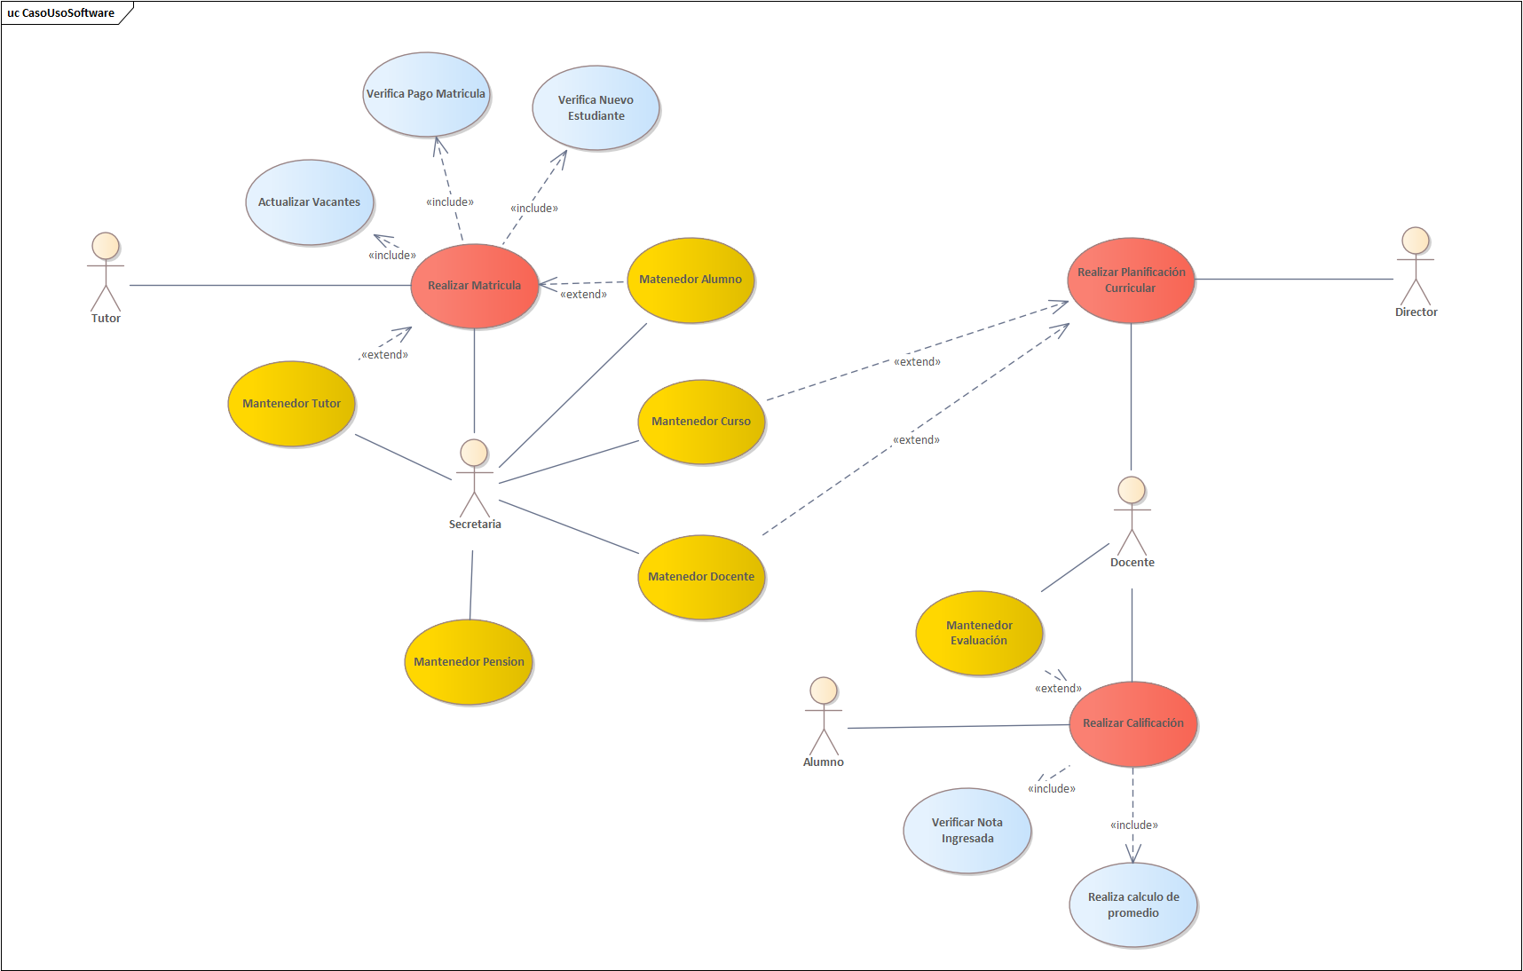

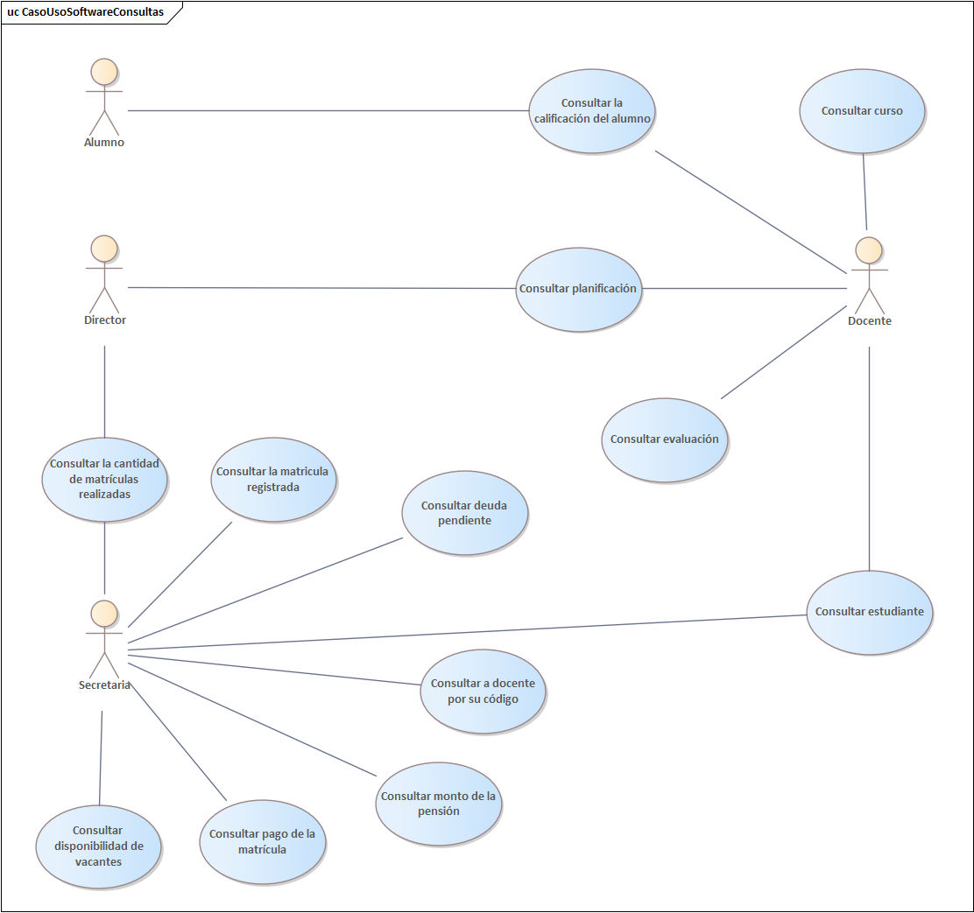

* + 1. **Requerimientos funcionales y no funcionales**
* REQUERIMIENTOS FUNCIONALES

|  |  |
| --- | --- |
| **ID** | **Descripción** |
| RF01 | El sistema deberá permitir registrar, modificar, inhabilitar y mostrar la matrícula del estudiante. |
| RF02 | El sistema deberá registrar, modificar, anular y mostrar el pago de pensiones. |
| RF03 | El sistema deberá permitir registrar y mostrar las calificaciones de los estudiantes. |
| RF04 | El sistema deberá Registra y mostrar la planificación curricular |
| RF05 | El sistema deberá Registrar, inhabilitar, modificar y mostrar al alumno. |
| RF06 | El sistema deberá registrar, modificar, inhabilitar y mostrar al docente. |
| RF07 | El sistema deberá Registrar, modificar, inhabilitar y mostrar la materia o curso. |
| RF08 | El sistema deberá Registrar, inhabilitar, modificar y mostrar al tutor |
| RF09 | El sistema deberá Registrar y mostrar la evaluación |
| RF10 | Consultar la matrícula registrada por código de matrícula. |
| RF11 | Consultar la cantidad de matrículas realizadas por fecha. |
| RF12 | Consultar la cantidad de vacantes disponibles. |
| RF13 | Consultar pago de matrícula por código de estudiante. |
| RF14 | Consultar pago de pensión por código de estudiante. |
| RF15 | Consulta deuda pendiente por código de estudiante. |
| RF16 | Consultar la calificación del alumno por código de estudiante. |
| RF17 | Consultar planificación curricular por id curso. |
| RF18 | Consultar planificación curricular por id docente. |
| RF19 | Consulta docente por código de docente. |
| RF20 | Consulta materia por código o nombre de materia. |
| RF21 | Consultar alumno por código de alumno. |
| RF22 | Consultar evaluación por código de evaluación. |

* REQUERIMIENTOS NO FUNCIONALES

|  |  |
| --- | --- |
| RNF01 | * El sistema debe ser interactivo, con interfaz sencillo manejo para el usuario, y con características graficas de una institución educativa. |
| De apariencia o interfaz externa |
| RNF02 | * El sistema debe ser fácil de usar para el personal de la institución educativa y para los estudiantes. |
| De Usabilidad |
| RNF03 | * El sistema podrá ser usado en la plataforma Windows, a través de una aplicación de escritorio. |
| De portabilidad |
| RNF04 | * Se debe restringir las operaciones según el tipo de rol que posea el usuario que ingrese al sistema. |
| De seguridad de accesos |
| RNF05 | * El sistema seguirá la arquitectura de N-Capas. * El sistema contemplará el uso del Enterprise Architect para su interpretación, análisis, elaboración de modelos de negocio y del sistema. * El sistema se implementará en Visual Studio 2015 o 2019 y como Motor de Base de datos en SQL server Management Studio 2014. |
| De restricciones en el Diseño y la Implementación |

* + 1. **Priorización de casos de uso**

|  |  |  |  |  |
| --- | --- | --- | --- | --- |
| CASO DE USO | RI (3) | SA (2) | NC (1) | PUNTAJE |
| Realiza matricula | 3 | 3 | 3 | 18 |
| Realiza planificación curricular | 3 | 3 | 3 | 18 |
| Realiza calificaciones | 3 | 2 | 2 | 15 |
| Mantenedor alumno | 3 | 3 | 3 | 18 |
| Mantenedor docente | 3 | 3 | 3 | 18 |
| Mantenedor curso | 2 | 2 | 2 | 12 |
| Mantenedor tutor | 2 | 2 | 2 | 12 |
| Mantenedor Evaluación | 2 | 2 | 2 | 12 |
| Mantenedor Pensión | 2 | 2 | 2 | 12 |
| Consultar la calificación del alumno | 2 | 1 | 1 | 09 |
| Consultar Curso | 2 | 1 | 1 | 09 |
| Consultar planificación | 2 | 1 | 1 | 09 |
| Consultar evaluación | 2 | 1 | 1 | 09 |
| Consultar la cantidad de matrículas realizadas | 2 | 1 | 1 | 09 |
| Consultar deuda pendiente | 2 | 1 | 1 | 09 |
| Consultar docente | 2 | 1 | 1 | 09 |
| Consultar monto de la pensión | 2 | 1 | 1 | 09 |
| Consultar estudiante | 2 | 1 | 1 | 09 |
| Consultar pago matricula | 2 | 1 | 1 | 09 |
| Consultar disponibilidad de vacantes | 2 | 1 | 1 | 09 |

|  |  |  |
| --- | --- | --- |
| PRIORIDAD | CASOS DE USO | COMENTARIO |
| Alta | * Mantenedor docente * Mantenedor curso * Mantenedor alumno * Realiza calificación * Realizar matrícula * Realizar planificación | Puntación alta en todos los criterios de clasificación. Difícil de añadir tarde, deben planificarse para las primeras iteraciones del proyecto. |
| Media | * Mantenedor tutor * Mantenedor Evaluación * Mantenedor Pensión * Consultar Curso * Consultar planificación * Consultar docente * Consultar monto de la pensión * Consultar disponibilidad de vacantes | Proceso importante pero no demasiado difícil.  Forman parte de los requisitos funcionales |
| Baja | * Consulta matrículas * Consultar la calificación del alumno * Consultar evaluación * Consultar la cantidad de matrículas realizadas * Consultar deuda pendiente * Consultar estudiante * Consultar pago matricula | Fácil, efecto mínimo en la arquitectura. |

|  |  |  |
| --- | --- | --- |
| CRITERIOS | PESO | RANGO |
| RI: Riesgo tecnológico, Tecnología Nueva, Interface especializada, hardware o dispositivos nuevos, etc. | 3 | 0-3 |
| SA: Significativo para la arquitectura. | 2 | 0-3 |
| NC: Naturaleza critica, de valor para el negocio | 1 | 0-3 |

* + 1. **Plan de iteraciones**

|  |  |  |  |  |  |  |  |
| --- | --- | --- | --- | --- | --- | --- | --- |
| **ITERACION** | **REQUERIMIENTO**  **(Caso de uso)** | **PRIORIDAD** | **TIPO DE CASO DE USO (*)** | **FASE** | **ACTIVIDAD**  **(Artefacto)** | **DURACION**  **(Horas)** | **PARTICIPACION**  **(Integrantes)** |
|  | Realiza calificación  Realizar matrícula  Realizar planificación | Alta | Transacción | DICIPLINA: REQUERIMIENTOS | | | |
| Inicio |  |  |  |
| Elaboración |  |  |  |
| Construcción |  |  |  |
| DICIPLINA: ANALISIS Y DISEÑO DE SOFTWARE | | | |
|  |  |  |  |
|  |  |  |  |
|  |  |  |  |
|  |  |  |  |
|  |  |  |  |
|  |  |  |  |
|  |  |  |  |
|  |  |  |  |
|  |  |  |  |

* + 1. **Especificaciones de casos de uso**

|  |  |  |  |
| --- | --- | --- | --- |
| **IDENTIFICADOR:**  CU01 | **NOMBRE:** Matricula | | |
| **CATEGORIA:** Core | | **COMPLEJIDAD:** Alta | **PRIORIDAD:** Alta |
| **ACTORES:** Secretaria | | | |
| **PROPOSITO:** Realizar la matrícula de alumnos | | | |
| **PRECONDICIONES:**   1. Debe haber disponibilidad de vacantes o no se registrará al alumno. 2. El estudiante debe estar registrado. | | | |
| **FLUJO BÁSICO:**  La secretaria elige la opción **“Matricula”**   1. La secretaria selecciona el botón “Registrar Matricula”. 2. El sistema muestra la interfaz de matrícula con la opción: “Confirmar”. 3. La secretaria ingresa código o nombre del estudiante.   Si no existe código o nombre va “Registrar Estudiante”   1. La secretaria ingresa los datos de la matrícula en las cajas de texto. 2. La secretaria selecciona el botón “Confirmar”. 3. El sistema registra la matricula en la tabla. 4. El sistema actualiza la cantidad de vacantes. | | | |
| **POSCONDICION:** Registro de matrícula almacenada. | | | |
| **FLUJOS ALTERNATIVOS:**   1. Si el estudiante no está registrado, va al MantenedorEstudante. 2. El software verifica si aún está dentro del rango de vacantes. | | | |
| **REQUERIMENTOS ESPECIALES O SUPLEMENTARIOS:**   1. Los mensajes de advertencia aparecen cuando no se efectuó la matricula exitosamente. 2. Los campos se deben llenar obligatoriamente. | | | |

|  |  |  |  |
| --- | --- | --- | --- |
| **IDENTIFICADOR:** CU02 | **NOMBRE:** Mantenedor Alumno | | |
| **CATEGORÍA:** Mantenedor | | **COMPLEJIDAD:** Alta | **PRIORIDAD:** Alta |
| **ACTORES:** Alumno, secretaria | | | |
| **PROPÓSITO:** El sistema realizará el registro de alumnos, modificara datos de alumnos e inhabilitar alumnos. | | | |
| **PRECONDICIONES:**   1. Los alumnos deben tener como mínimo sus datos primordiales. | | | |
| **FLUJO BÁSICO:**   1. La secretaria selecciona el botón “Estudiante”. 2. El sistema muestra las opciones de “Registrar” y “Modificar”. 3. La secretaria selecciona el botón “Registrar”. 4. El sistema muestra la interfaz CrudEstudiante con las opciones “Registrar Estudiante” y “Cerrar”. 5. La secretaria Ingresa los datos del estudiante: DNI, Nombre, Apellido Paterno, Apellido Materno, Fecha de nacimiento, Genero, Teléfono, Dirección, Tutor. 6. La secretaria selecciona el botón “Registrar Estudiante”. 7. El sistema verifica DNI del tutor. 8. El sistema guarda los datos del estudiante en una lista. 9. La secretaria selecciona el botón “Modificar”. 10. El sistema muestra la interfaz CrudEstudiante con las opciones “Buscar”, “Modificar Estudiante”, “Inhabilitar Estudiante” y “Cerrar”. 11. La secretaria selecciona la caja de texto e ingresa el DNI del tutor que desea buscar. 12. El sistema muestra al tutor buscado. 13. La secretaria selecciona en la lista el alumno que desea modificar. 14. El sistema copia los datos en las cajas de texto. 15. La secretaria ingresa los nuevos datos a modificar. 16. La secretaria selecciona el botón “Modificar Estudiante”. 17. El sistema guarda los datos modificados en la lista. 18. La secretaria selecciona en la lista el alumno que desea inhabilitar. 19. La secretaria selecciona el botón “Inhabilitar Estudiante”. 20. El sistema inhabilita al estudiante seleccionado. | | | |
| **POSCONDICION:** Estudiante registrado, modificado e inhabilitado. | | | |
| **FLUJOS ALTERNATIVOS:** | | | |
| **REQUERIMIENTOS ESPECIALES O SUPLEMENTARIOS:**   1. Los mensajes de advertencia aparecen cuando no se realizó el registro de estudiantes correctamente. 2. Los campos se deben llenar obligatoriamente. | | | |

|  |  |  |  |
| --- | --- | --- | --- |
| **IDENTIFICADOR:** CU03 | **NOMBRE:** Mantenedor Tutor | | |
| **CATEGORÍA:** Mantenedor | | **COMPLEJIDAD:** Baja | **PRIORIDAD:** Media |
| **ACTORES:** Tutor, secretaria | | | |
| **PROPÓSITO:** El sistema realizará el registro de tutor, modificara datos de tutor e inhabilitara los datos del tutor. | | | |
| **PRECONDICIONES:**   1. Los tutores deben tener como mínimo sus datos primordiales. | | | |
| **FLUJO BÁSICO:**   1. La secretaria selecciona el botón “Tutor”. 2. El sistema muestra las opciones de “Registrar” y “Modificar”. 3. La secretaria selecciona el botón “Registrar”. 4. El sistema muestra la interfaz CrudTutor con las opciones “Registrar Tutor” y “Cerrar”. 5. La secretaria Ingresa los datos del tutor: DNI, Nombre, Apellido Paterno, Apellido Materno, Genero, Teléfono, Dirección, Estado. 6. La secretaria selecciona el botón “Registrar Tutor”. 7. El sistema guarda los datos del tutor en una lista. 8. La secretaria selecciona el botón “Modificar”. 9. El sistema muestra la interfaz CrudTutor con las opciones “Buscar”, “Modificar Tutor”, “Inhabilitar Tutor” y “Cerrar”. 10. La secretaria selecciona la caja de texto e ingresa DNI del TUTOR que desea buscar. 11. El sistema muestra al estudiante buscado. 12. La secretaria selecciona en la lista el tutor que desea modificar. 13. El sistema copia los datos en las cajas de texto. 14. La secretaria ingresa los nuevos datos a modificar. 15. La secretaria selecciona el botón “Modificar Tutor”. 16. El sistema guarda los datos modificados en la lista. 17. La secretaria selecciona en la lista el tutor que desea inhabilitar. 18. La secretaria selecciona el botón “Inhabilitar Tutor”. 19. El sistema inhabilita al Tutor seleccionado. | | | |
| **POSCONDICION:** Tutor registrado, modificado e inhabilitado. | | | |
| **FLUJOS ALTERNATIVOS:** | | | |
| **REQUERIMIENTOS ESPECIALES O SUPLEMENTARIOS:**   1. Los mensajes de advertencia aparecen cuando no se realizó el registro de tutor correctamente. 2. Los campos se deben llenar obligatoriamente. | | | |

|  |  |  |  |
| --- | --- | --- | --- |
| **IDENTIFICADOR:** CU05 | **NOMBRE:** Mantenedor Docente | | |
| **CATEGORÍA:** Mantenedor | | **COMPLEJIDAD:** Alta | **PRIORIDAD:** Alta |
| **ACTORES:** Docente, secretaria | | | |
| **PROPÓSITO:** El sistema realizará el registro de docente, modificara datos de docente e inhabilitara los datos del docente. | | | |
| **PRECONDICIONES:**   1. Los tutores deben tener como mínimo sus datos primordiales. | | | |
| **FLUJO BÁSICO:**   1. La secretaria selecciona el botón “Docente”. 2. El sistema muestra las opciones de “Registrar” y “Modificar”. 3. La secretaria selecciona el botón “Registrar”. 4. El sistema muestra la interfaz CrudDocente con las opciones “Registrar Docente” y “Cerrar”. 5. La secretaria Ingresa los datos del docente: ID Docente, DNI, Nombre, Apellido Paterno, Apellido Materno, Genero, Teléfono, Dirección, Estado, Especialidad. 6. La secretaria selecciona el botón “Registrar Docente”. 7. El sistema guarda los datos del docente en una lista. 8. La secretaria selecciona el botón “Modificar”. 9. El sistema muestra la interfaz CrudDocente con las opciones “Buscar”, “Modificar Docente”, “Inhabilitar Docente” y “Cerrar”. 10. La secretaria selecciona la caja de texto e ingresa el Código de docente que desea buscar. 11. El sistema muestra al docente buscado. 12. La secretaria selecciona en la lista el Docente que desea modificar. 13. El sistema copia los datos en las cajas de texto. 14. La secretaria ingresa los nuevos datos a modificar. 15. La secretaria selecciona el botón “Modificar Docente”. 16. El sistema guarda los datos modificados en la lista. 17. La secretaria selecciona en la lista el docente que desea inhabilitar. 18. La secretaria selecciona el botón “Inhabilitar Docente”. 19. El sistema inhabilita al docente seleccionado. | | | |
| **POSCONDICION:** Docente registrado, modificado e inhabilitado. | | | |
| **FLUJOS ALTERNATIVOS:** | | | |
| **REQUERIMIENTOS ESPECIALES O SUPLEMENTARIOS:**   1. Los mensajes de advertencia aparecen cuando no se realizó el registro de docentes correctamente. 2. Los campos se deben llenar obligatoriamente. | | | |

|  |  |  |  |
| --- | --- | --- | --- |
| **IDENTIFICADOR:** CU06 | **NOMBRE:** Mantenedor Curso | | |
| **CATEGORÍA:** Mantenedor | | **COMPLEJIDAD:** Alta | **PRIORIDAD:** Alta |
| **ACTORES:** Secretaria | | | |
| **PROPÓSITO:** El sistema realizará el registro del curso, modificará los datos del curso e inhabilita el curso. | | | |
| **PRECONDICIONES:**   1. Los cursos deben tener como mínimo sus datos primordiales. | | | |
| **FLUJO BÁSICO:**   1. La secretaria selecciona el botón “Curso”. 2. El sistema muestra las opciones de “Registrar” y “Modificar”. 3. La secretaria selecciona el botón “Registrar”. 4. El sistema muestra la interfaz CrudCurso con las opciones “Registrar Curso” y “Cerrar”. 5. La secretaria Ingresa los datos del curso: ID Curso, Nombre, Estado, Descripción. 6. La secretaria selecciona el botón “Registrar Curso”. 7. El sistema guarda los datos del curso en una lista. 8. La secretaria selecciona el botón “Modificar”. 9. El sistema muestra la interfaz CrudCurso con las opciones “Buscar”, “Modificar Curso”, “Inhabilitar Curso” y “Cerrar”. 10. La secretaria selecciona la caja de texto e ingresa el Código de curso a buscar. 11. El sistema muestra el curso buscado. 12. La secretaria selecciona en la lista el Curso que desea modificar. 13. El sistema copia los datos en las cajas de texto. 14. La secretaria ingresa los nuevos datos a modificar. 15. La secretaria selecciona el botón “Modificar Curso”. 16. El sistema guarda los datos modificados en la lista. 17. La secretaria selecciona en la lista el curso que desea inhabilitar. 18. La secretaria selecciona el botón “Inhabilitar Curso”. 19. El sistema inhabilita al curso seleccionado. | | | |
| **POSCONDICION:** Curso registrado, modificado e inhabilitado. | | | |
| **FLUJOS ALTERNATIVOS:** | | | |
| **REQUERIMIENTOS ESPECIALES O SUPLEMENTARIOS:**   1. Los mensajes de advertencia aparecen cuando no se realizó el registro de curso correctamente. 2. Los campos se deben llenar obligatoriamente. | | | |

|  |  |  |  |
| --- | --- | --- | --- |
| **IDENTIFICADOR:** CU08 | **NOMBRE:** Mantenedor Evaluación | | |
| **CATEGORÍA:** Mantenedor | | **COMPLEJIDAD:** Alta | **PRIORIDAD:** Alta |
| **ACTORES:** Docente | | | |
| **PROPÓSITO:** El sistema realizará el registro de la evaluación. | | | |
| **PRECONDICIONES:**   1. La evaluación debe tener todos sus datos primordiales. | | | |
| **FLUJO BÁSICO:**   1. La secretaria selecciona el botón “Evaluación”. 2. El sistema muestra la interfaz CrudEvaluacion con las opciones “Registrar Evaluación” y “Cerrar”. 3. La secretaria Ingresa los datos de la evaluación: ID Evaluación, Titulo, Descripción. 4. La secretaria selecciona el botón “Registrar Evaluación”. 5. El sistema guarda los datos de la evaluación en la base de datos. | | | |
| **POSCONDICION:** Evaluación registrada. | | | |
| **FLUJOS ALTERNATIVOS:** | | | |
| **REQUERIMIENTOS ESPECIALES O SUPLEMENTARIOS:**   1. Los mensajes de advertencia aparecen cuando no se realizó el registro de evaluación correctamente. 2. Los campos se deben llenar obligatoriamente. | | | |

* 1. **Realización del análisis y diseño**
     1. **Para cada iteración**

**Interfaces Principales**

**Interfaz Principal**

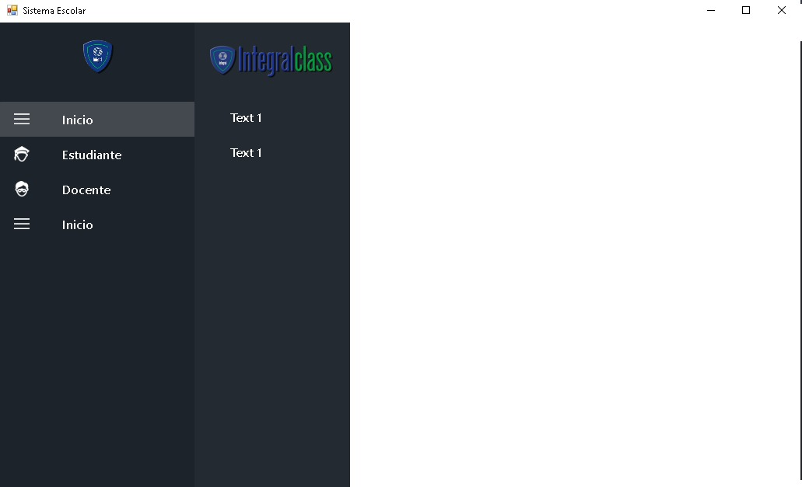

**Diagrama de Actividad**

**DAN Mantenedor Alumno**

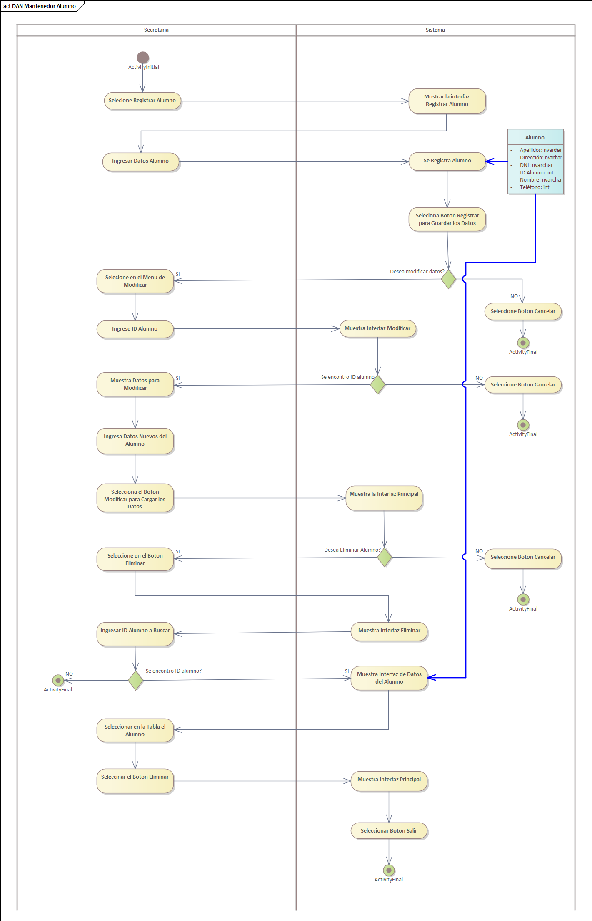

**DAN Lógico Mantenedor Alumno**

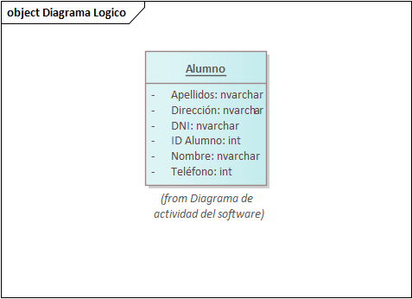

**DAN Transacción Realizar Calificación**

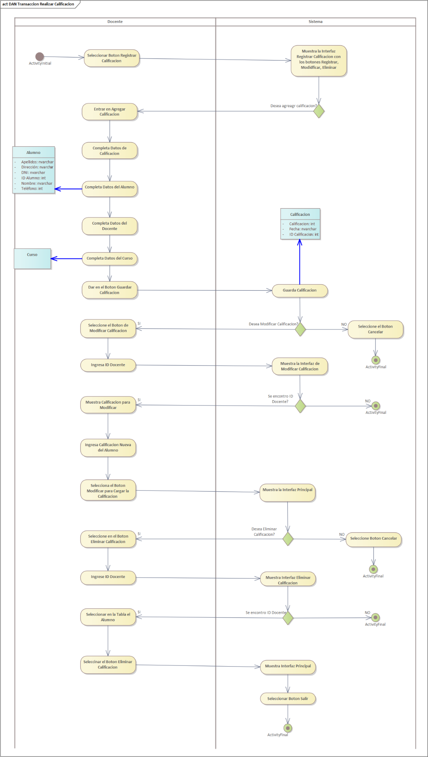

**DAN Mantenedor Docente**

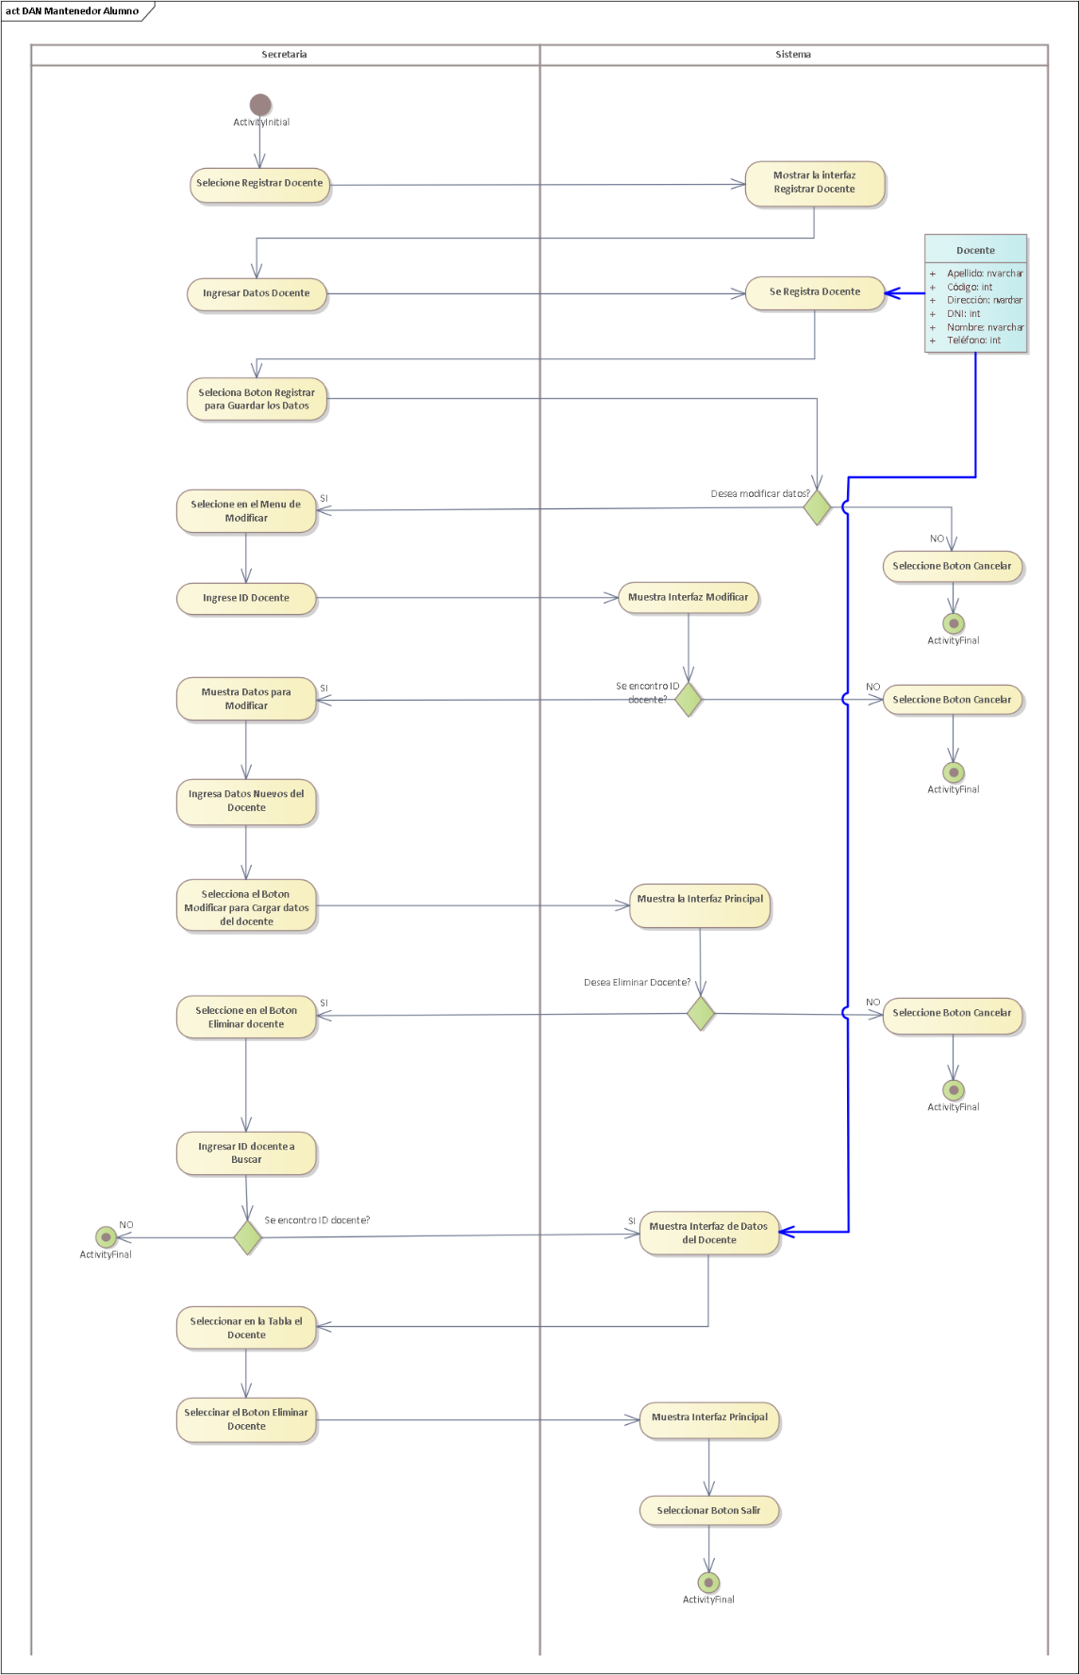

**DAN Transacción Planificación Curricular**

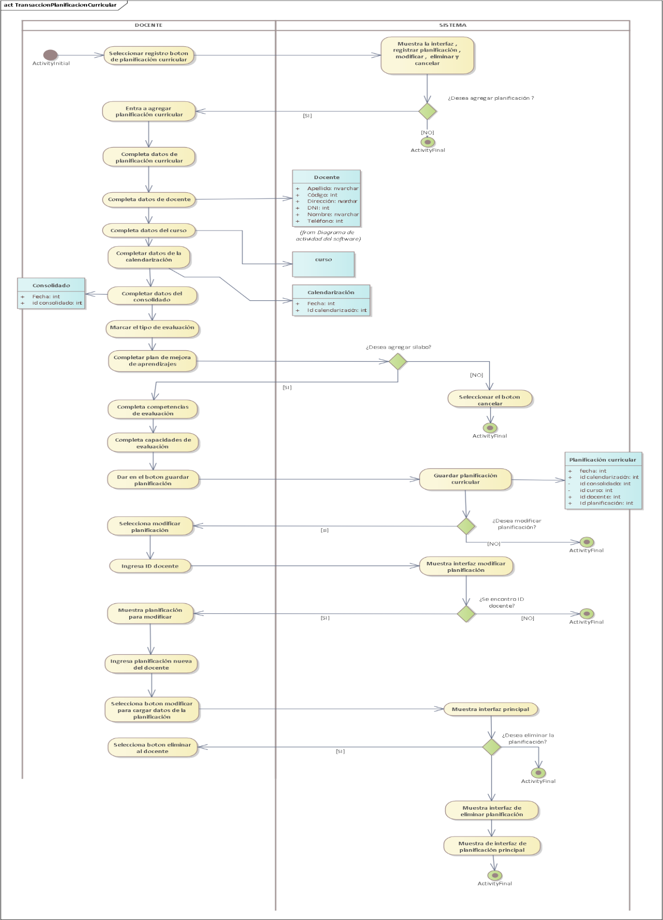

**DAN Lógico Planificación Curricular**

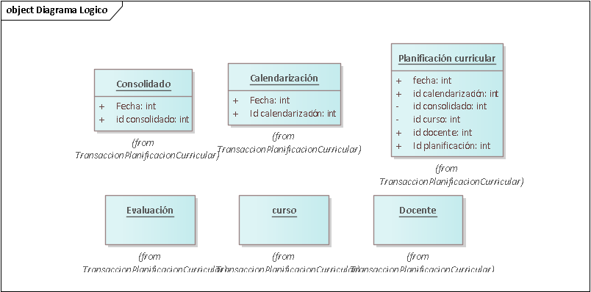

**Interfaces**

**Mantenedor Alumno**

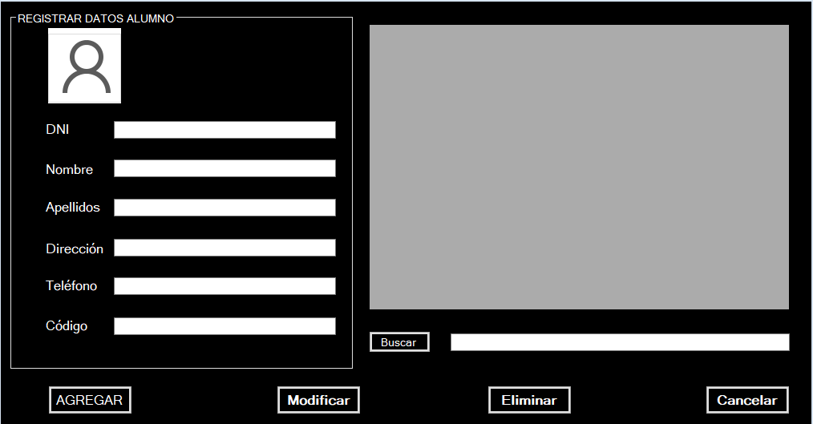

**Transacción Realizar Calificación**

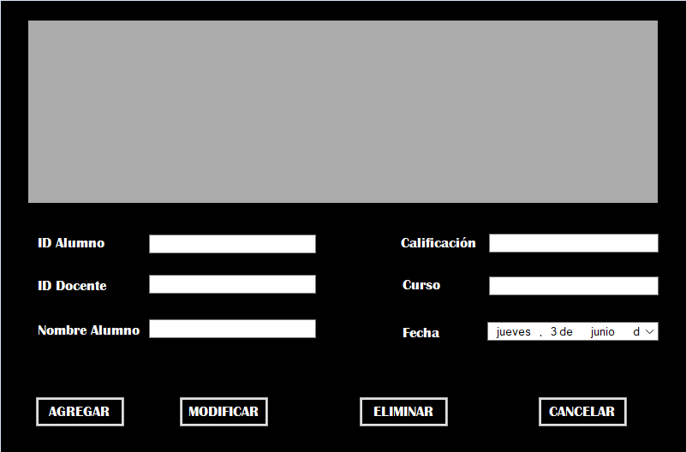

**Mantenedor Docente**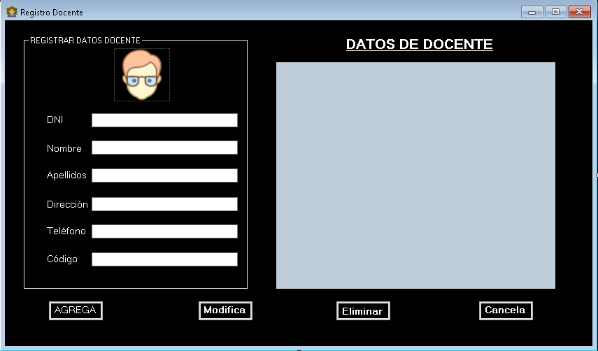

**Transacción Realizar Planificación Curricular**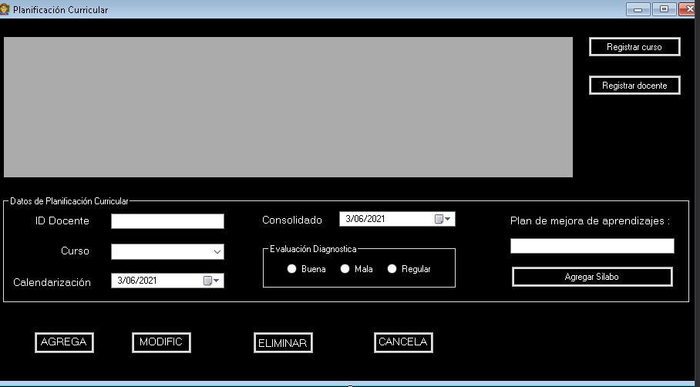

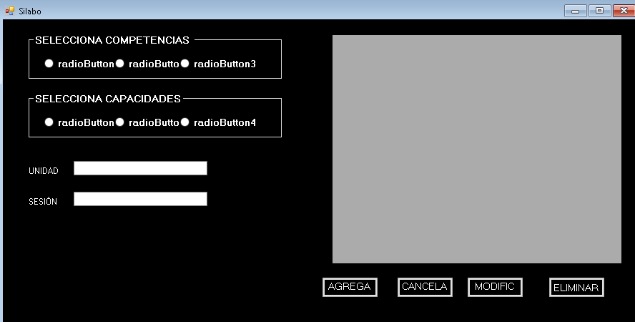

**Nota:**

El Informe de proyecto de fin de curso será redactado con procesador de textos en fuente Arial, tamaño 11, alineación justificada, interlineado 1,5, hoja A4.

* Sobre el tema de proyecto
* Integración con el aprendizaje previo (temas aprendidos en otros cursos)
* Promueve un nuevo aprendizaje
* Brinda experiencias realistas
* Balance entre complejidad y carga de trabajo
* Comunicación
* Lenguaje profesional
* Organización de la presentación
* Presentación efectiva
* Figuras y formato
* Redacción y gramática
* **Video**
* El video presentado debe contener los puntos indicados en el informe, considerando que se debe cumplir con las indicaciones sobre el tema del proyecto y la comunicación.
* Debe tener una duración de máximo 20 minutos.
* La presentación de los estudiantes debe ser formal
* Usar office 365 para alojar su video